Екатерина1103
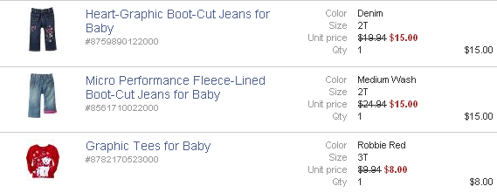
Итого: 38-30% = 26,60*1,1*31,5 = 922руб
Доставка по США бесплатная.
К оплате: 922руб
Аленьки
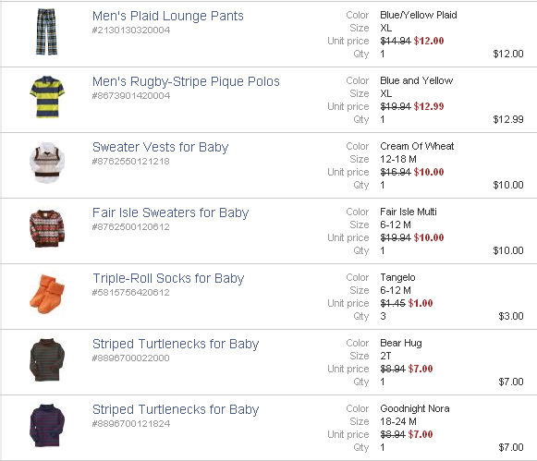
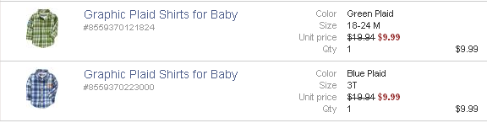
Итого: 78,97-30%+3 = 58,28*1,1*31,5 = 2019руб
Доставка по США бесплатная.
К оплате: 2019руб
Таня-Таня

Итого: 14,99-30% = 10,49*1,1*31,5 = 364руб
Доставка по США бесплатная.
К оплате: 364руб

